**密码模式(password)访问**

**获取access_token**

/oauth/token 用于获取token

1、使用http basic方式认证客户端

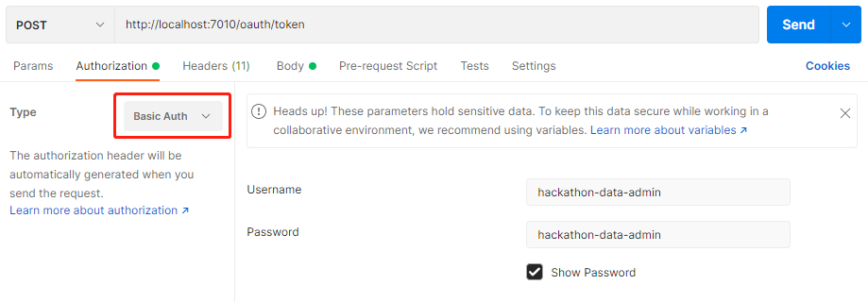

2、设置post请求参数

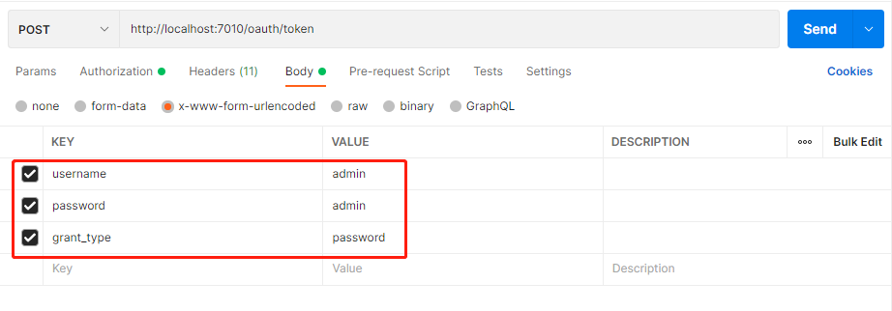

3、发送请求，获取access_token

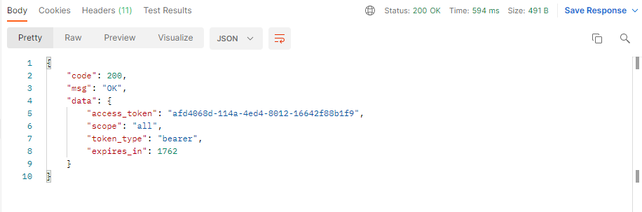

**根据access_token获取资源**

